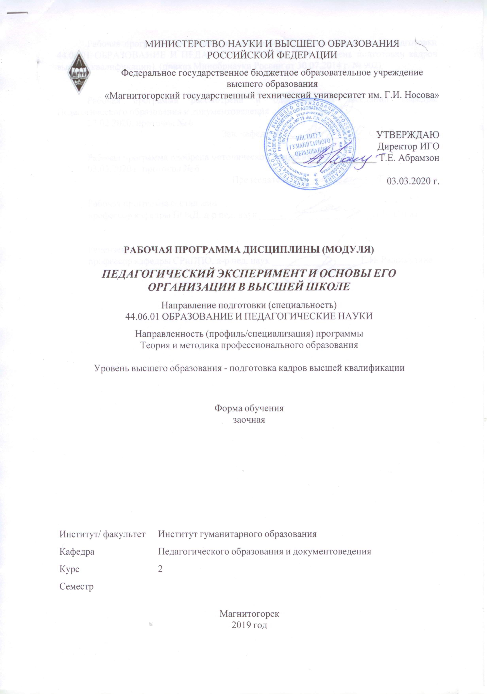

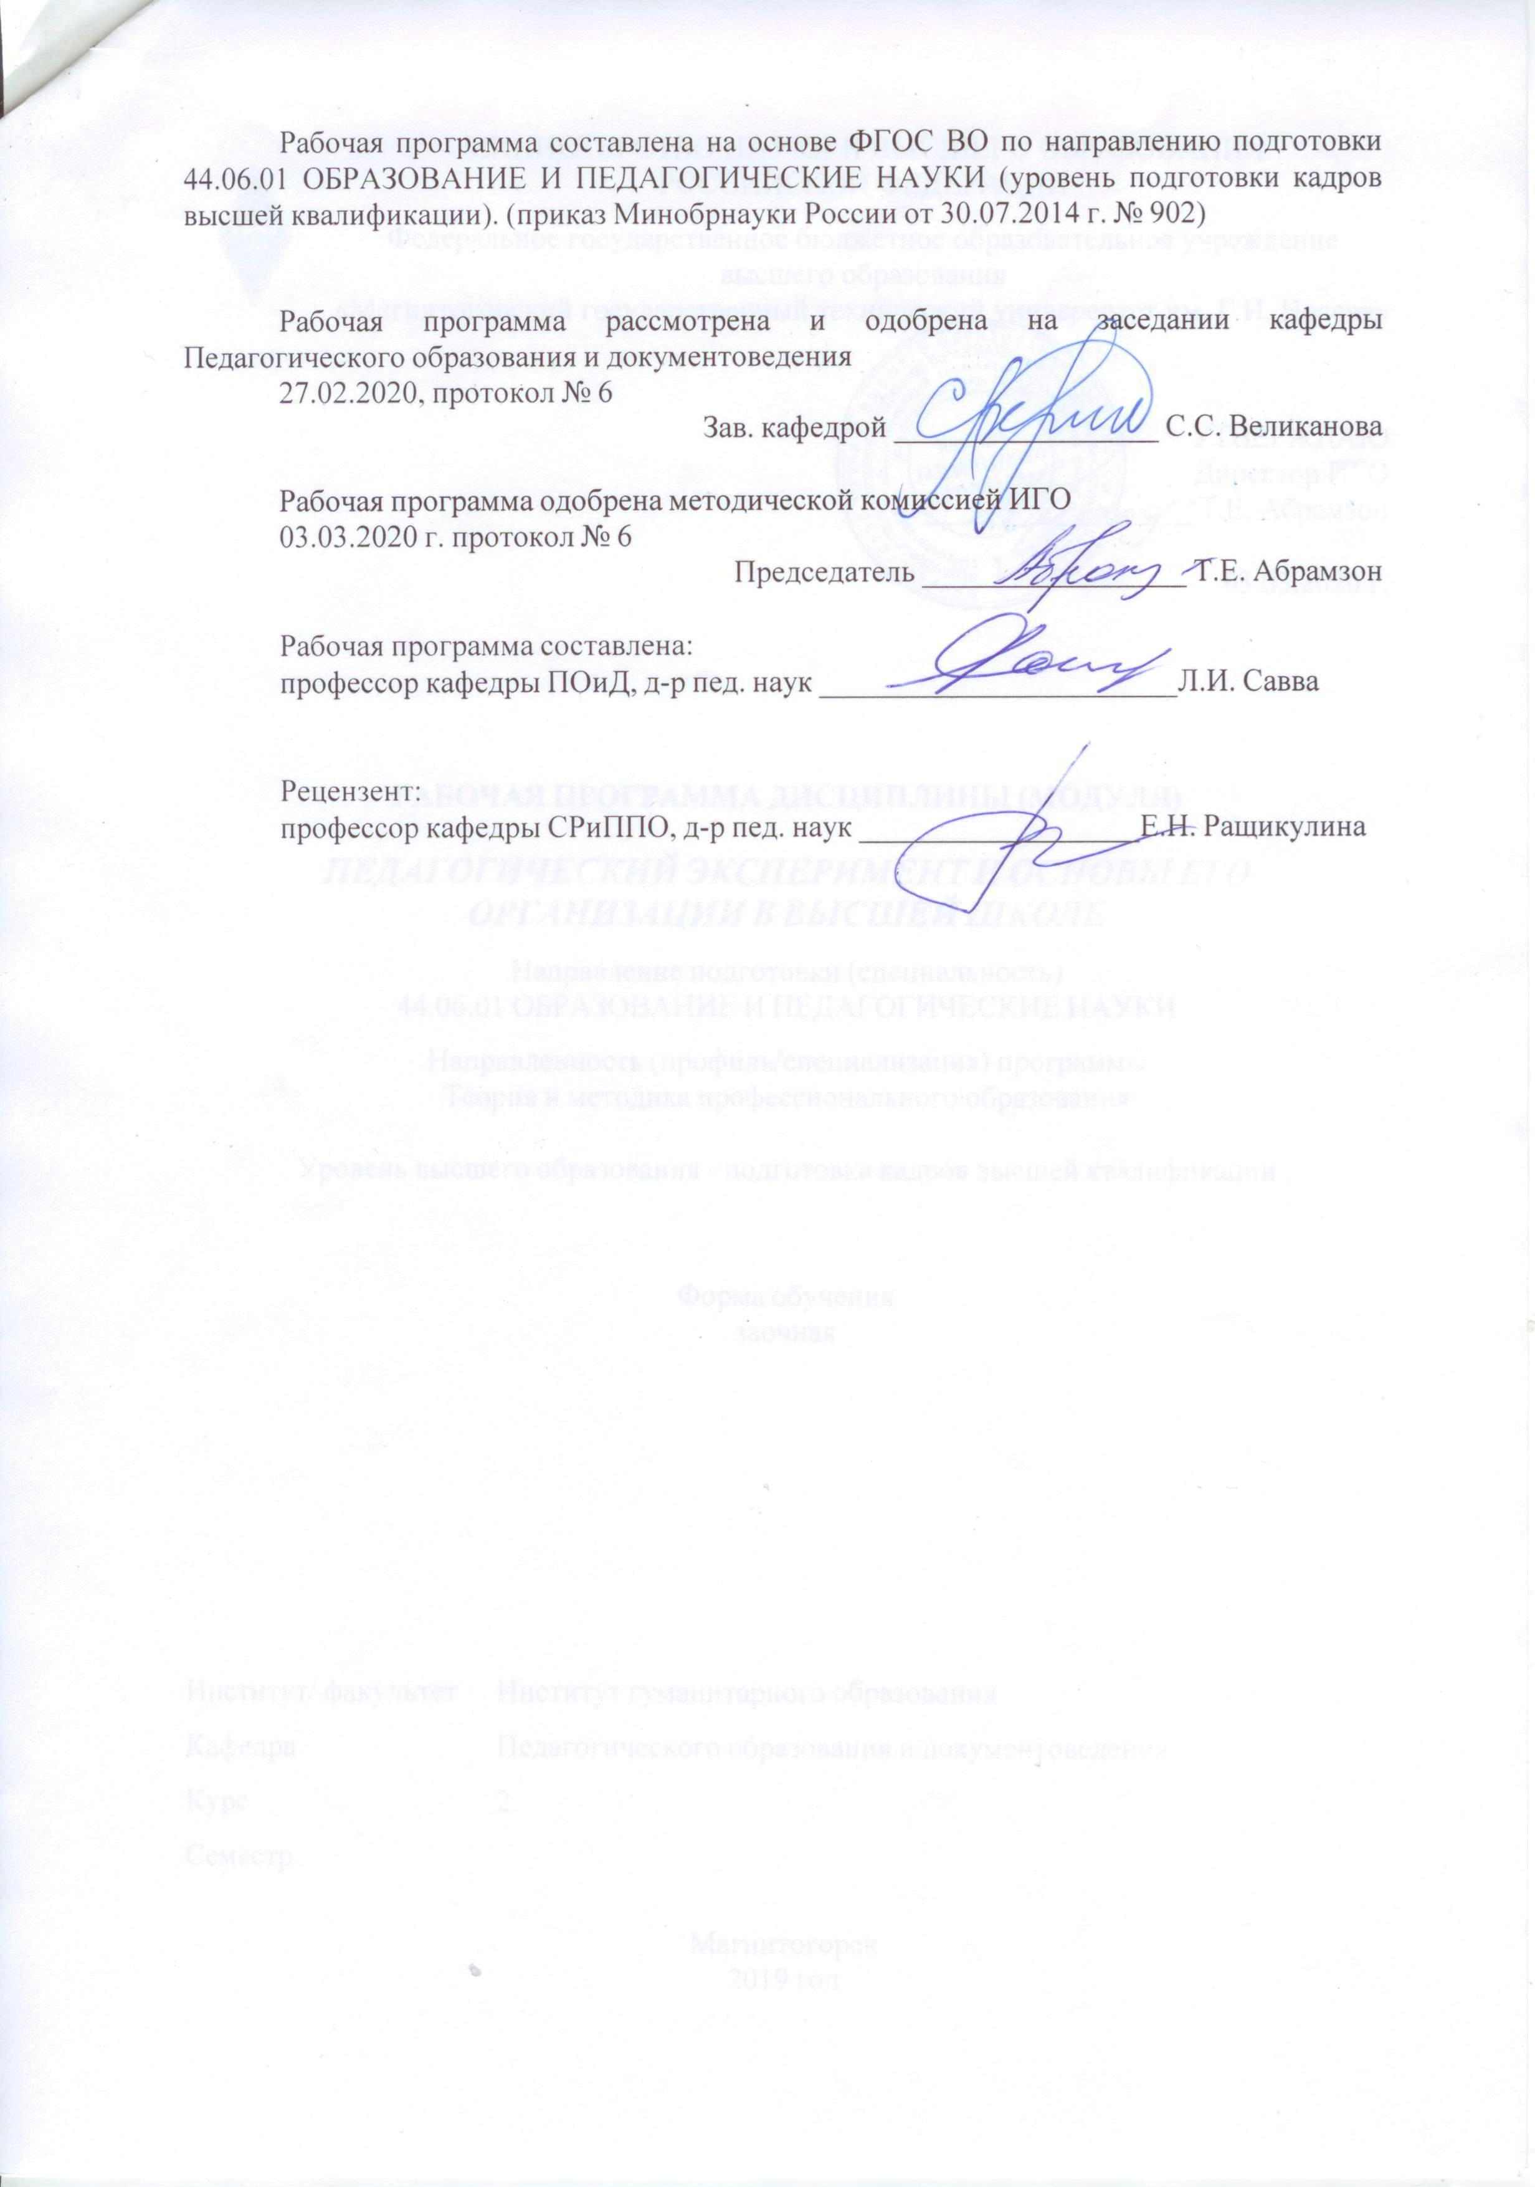

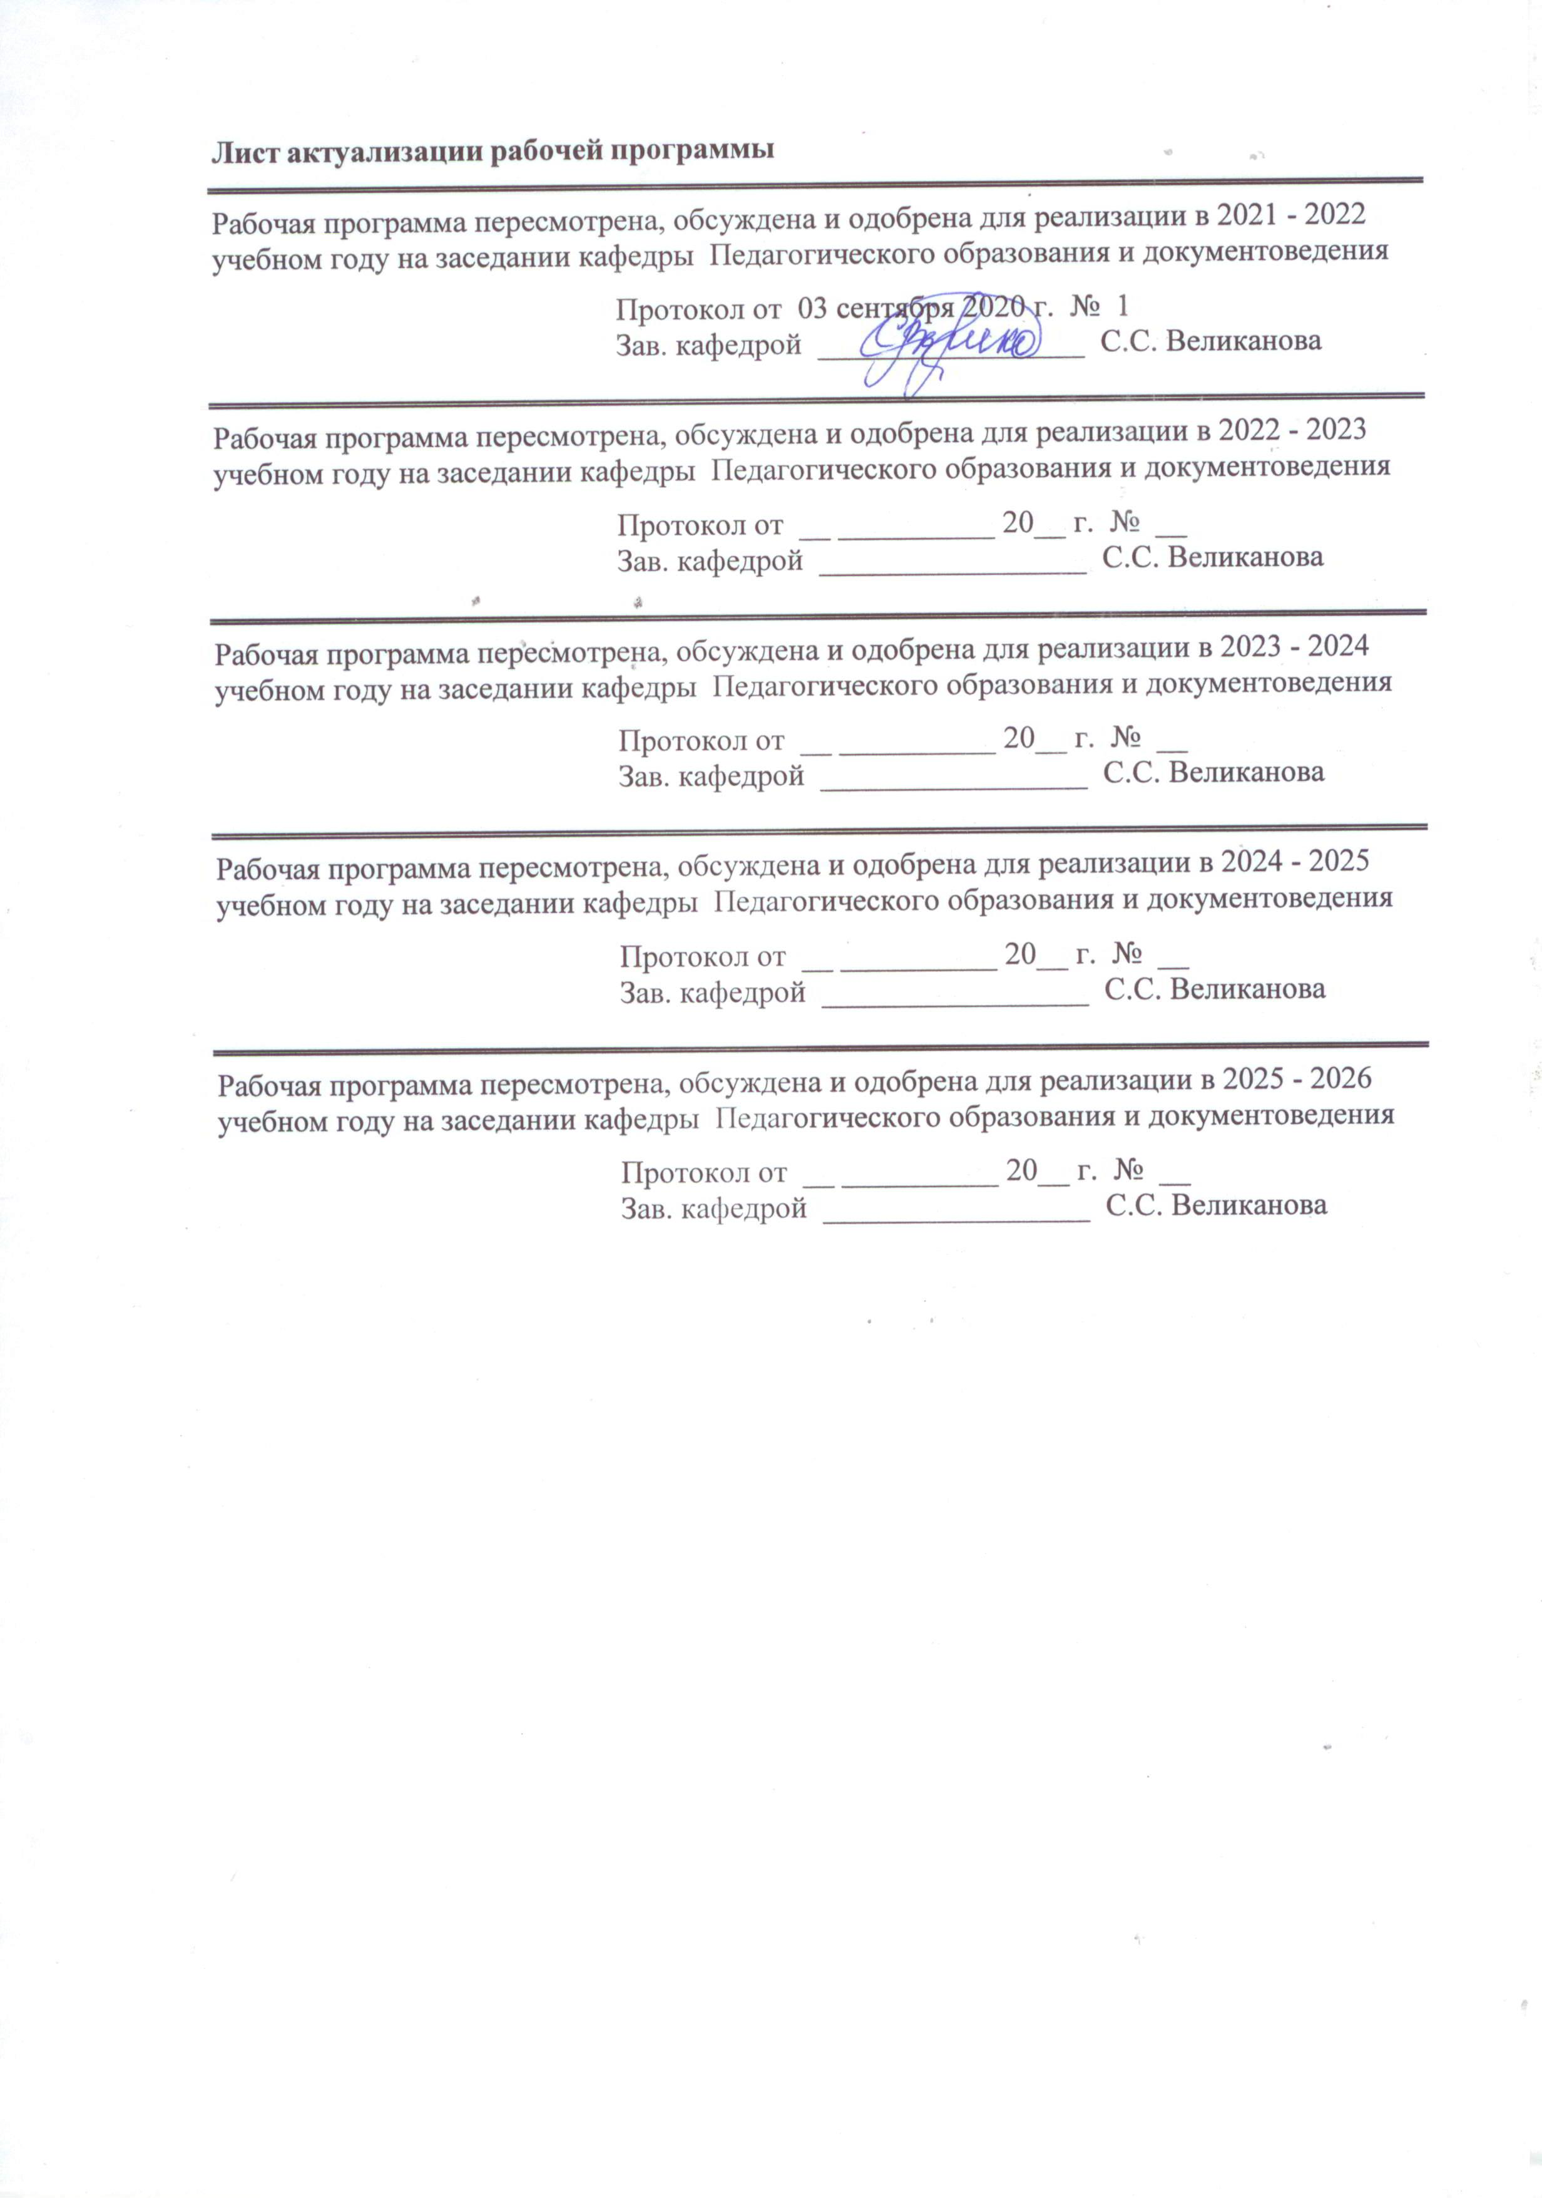

|  |  |
| --- | --- |
| **1** **Цели** **освоения** **дисциплины** **(модуля)** | |
| Цель освоения дисциплины «Педагогический эксперимента и основы его организации в высшей школе» – подготовка обучающихся к организации, проведению и оценке результатов педагогического эксперимента в научных исследованиях по педагогическим наукам в соответствии с паспортом научной специальности 13.00.08 – теория и методика профессионального образования. | |
|  |  |
| **2** **Место** **дисциплины** **(модуля)** **в** **структуре** **образовательной** **программы** | |
| Дисциплина Педагогический эксперимент и основы его организации в высшей школе входит в вариативную часть учебного плана образовательной программы.  Для изучения дисциплины необходимы знания (умения, владения), сформированные в результате изучения дисциплин/ практик: | |
| Методика написания и оформления диссертационной работы | |
| История и философия науки | |
| Педагогика и психология высшей школы | |
| Знания (умения, владения), полученные при изучении данной дисциплины будут необходимы для изучения дисциплин/практик: | |
| Методика написания и оформления диссертационной работы | |
| Мониторинг в педагогических исследованиях | |
| Практика по получению профессиональных умений и опыта профессиональной деятельности | |
| Спецдисциплина | |
|  |  |
| **3** **Компетенции** **обучающегося,** **формируемые** **в** **результате** **освоения**  **дисциплины** **(модуля)** **и** **планируемые** **результаты** **обучения** | |
| В результате освоения дисциплины (модуля) «Педагогический эксперимент и основы его организации в высшей школе» обучающийся должен обладать следующими компетенциями: | |
| Структурный  элемент  компетенции | Планируемые результаты обучения |
| ОПК-3 способностью интерпретировать результаты педагогического исследования, оценивать границы их применимости, возможные риски их внедрения в образовательной и социокультурной среде, перспективы дальнейших исследований | |
| Знать | Технологии интерпретации результатов педагогических исследований |
| Уметь | Умеет оценивать границы применения результатов научных исследований и прогнозировать возможные риски их внедрения в образовательной и социокультурной среде |
| Владеть | Навыками видеть перспективы дальнейших исследований в различных направлениях |
| ОПК-4 готовностью организовать работу исследовательского коллектива в области педагогических наук | |
| Знать | принципы организации работы исследовательского коллектива в области профессиональной деятельности и их реализация |
| Уметь | организовывать работу в исследовательском коллективе с учетом личностных особенностей его участников |
| Владеть | готовность к организации работы исследовательского коллектива в области профессиональной деятельности |

|  |  |
| --- | --- |
| ПК-1 способность отбирать научные подходы к исследованию проблем профессионального образования, осуществлять выбор методов исследования | |
| Знать | Технологии отбора научных подходов к исследованию проблем профессионального образования и выбора методов исследования |
| Уметь | Умеет отбирать научные подходы к исследованию любых проблем профессионального образования |
| Владеть | Владеет навыками выбора методов исследования любых проблем профессионального образования |
| ПК-3 способность анализировать результаты научных исследований и применять их при решении конкретных исследовательских задач | |
| Знать | Процессуально-содержательные требования к  анализу результатов научных исследований и применению их при решении конкретных исследовательских задач |
| Уметь | использовать результаты научных исследований при решении конкретных исследовательских задач |
| Владеть | навыками нестандартного применения результатов анализа и их использования при решении конкретных исследовательских задач |
| ПК-4 готовность к разработке и реализации современных инновационных технологий, в том числе авторских, в организации процесса профессионального образования | |
| Знать | способы разработки и реализации современных инновационных технологий, в том числе авторских, в организации процесса профессионального образования |
| Уметь | разрабатывать современные инновационные технологии, в том числе авторские, организации процесса профессионального образования |
| Владеть | навыками реализации современных инновационных технологий, в том числе авторских, организации процесса профессионального образования |
| ПК-5 готовность к использованию индивидуальных творческих способностей для разработки и реализации механизмов взаимодействия с социальными партнерами, в том числе, зарубежными | |
| Знать | технологии разработки и реализации механизмов взаимодействия с социальными партнерами, в том числе, зарубежными |
| Уметь | использовать индивидуальные творческие способности для разработки и реализации механизмов взаимодействия с социальными партнерами, в том числе, зарубежными |
| Владеть | разработки и реализации механизмов взаимодействия с социальными партнерами, в том числе, зарубежными, с использовать индивидуальные творческие способности |

|  |  |  |  |  |  |  |  |  |  |
| --- | --- | --- | --- | --- | --- | --- | --- | --- | --- |
|  | **4.** **Структура,** **объём** **и** **содержание** **дисциплины** **(модуля)** | | | | | | | | |
| Общая трудоемкость дисциплины составляет 2 зачетных единиц 72 акад. часов, в том числе:  – контактная работа – 12 акад. часов:  – аудиторная – 12 акад. часов;  – внеаудиторная – 0 акад. часов  – самостоятельная работа – 56 акад. часов;  Форма аттестации - зачет с оценкой | | | | | | | | | |
|  |  |  |  |  |  |  |  |  |  |
| Раздел/ тема  дисциплины | | Курс | Аудиторная  контактная работа  (в акад. часах) | | | Самостоятельная работа студента | Вид самостоятельной  работы | Форма текущего контроля успеваемости и  промежуточной аттестации | Код компетенции |
| Лек. | лаб.  зан. | практ. зан. |
| 1. Педагогический эксперимент в высшей школе | | |  | | | | | | |
| 1.1 Педагогический эксперимент: историография, сущность, задачи, признаки, принципы организации, достоинства и недостатки | | 2 | 2 |  |  | 8 | 1.Изучите материалы, проведите реферативный анализ и подготовьте реферат по теме.  2. Составьте таблицу с разными определениями ученых категории «эксперимент».  3.Укажите, какой основной признак выделен в каждом из приведенных определений | Проверка реферата и сравнительной таблицы | ОПК-3, ОПК-4, ПК-1, ПК-3, ПК-4, ПК-5 |
| 1.2 Виды педагогического эксперимента и их характеристика : | | 2 |  |  | 10 | 1.Проанализируй те материалы по теме «Виды педагогического эксперимента»  2.Представьте характеристику видов педагогического эксперимента в табличном варианте по таких классификацион ным признакам, как: характер проблематики, цели эксперимента, условия проведения эксперимента. | Проверка сравнительной таблицы «Характеристика видов педагогического эксперимента» | ОПК-3, ОПК-4, ПК-1, ПК-3, ПК-4, ПК-5 |
| 1.3 Планирование и измерение результатов педагогического эксперимента в высшей школе | | 2/2И |  | 2 | 10 | 1.Изучите раздел «Планирование и измерение в педагогическом эксперименте» , «измерение в педагогическом эксперименте».  2. По предложенному алгоритму составьте примерную программу эксперимента по теме НКР  3. Подготовьтесь к защите программы на семинаре- дискуссии | Выступление на семинарском занятии -дискуссии  Представление и защита программы эксперимента | ОПК-3, ОПК-4, ПК-1, ПК-3, ПК-4, ПК-5 |
| Итого по разделу | | | 6/2И |  | 2 | 28 |  |  |  |
| 2. Организация педагогического эксперимента в высшей школе | | |  | | | | | | |
| 2.1 Выборка в педагогическом эксперименте | | 2 |  |  |  | 8 | 1.Изучите и проведите анализ научного материала дополнительно к лекции по теме в Интернет- ресурсах.  2.Проведите анализ и докажите необходимую репрезентативно сть выборки эксперимента по теме НКР.  3.Обоснуйте выбор базы эксперимента по своей теме НКР | Отчет о выполнении задания | ОПК-3, ОПК-4, ПК-1, ПК-3, ПК-4, ПК-5 |
| 2.2 Методический аппарат педагогического эксперимента. Критерии, показатели и уровни в педагогическом эксперименте | |  |  | 2 | 6 | Изучите материал дополнительно к лекции по теме.  Обоснуйте выбор критериев и показателей и диагностических методик по своей теме НКР, Составьте индивидуальный проект «Критериально- диагностический инструментарий экспериментальн ой работы» | Выступление на практическом занятии  Защита проекта «Критериально-диагностический инструментарий экспериментальной работы | ОПК-3, ОПК-4, ПК-1, ПК-3, ПК-4, ПК-5 |
| 2.3 Характеристика методов педагогического эксперимента | |  |  | 2/2И | 14 | Проведите анализ научного материала дополнительно по теме в Интернет- ресурсах  Обоснуйте выбор и назначение применяемых экспериментальн ых методов на всех этапах эксперименте по своей теме НКР | Выступление на практическом занятии  Отчет о выполнении задания | ОПК-3, ОПК-4, ПК-1, ПК-3, ПК-4, ПК-5 |
| Итого по разделу | | |  |  | 4/2И | 28 |  |  |  |
| Итого за семестр | | | 6/2И |  | 6/2И | 56 |  | зао |  |
| Итого по дисциплине | | | 6/2И |  | 6/2И | 56 |  | зачет с оценкой | ОПК-3,ОПК- 4,ПК-1,ПК- 3,ПК-4,ПК-5 |

|  |
| --- |
| **5** **Образовательные** **технологии** |
|  |
| На занятиях (лекциях и практических) по дисциплине «Педагогический эксперимента и основы его организации в высшей школе» используются следующие методы обучения и образовательные технологии:  При проведении лекционных и практических занятий используются следующие образовательные технологии:  1. Традиционные технологии: семинары, практические занятия, лекции  2. Лекции-визуализации.  3. Технология личностно – ориентированного обучения;  4. Проектные технологии: защита проектов ( защита программы эксперимента)  5. Проблемные методы: проблемные ситуации, проблемные задания и задачи.  6 Интерактивные технологии: дискуссионные технологии (технология «семинар-дискуссии), работа в команде, анализ ситуаций, исследовательские методы).  6. Информационно-коммуникативные технологии: технологии применения средств ИКТ; технологии использования интернета.  Все технологии соответствуют цели курса и обеспечивают формирование у обучающихся научно-исследовательской компетентности, проявляющееся в способности моделирования, организации и описании процесса и результатов экспериментальной работы в научных исследованиях по проблемам теории и методики профессионального образования. |
|  |
| **6** **Учебно-методическое** **обеспечение** **самостоятельной** **работы** **обучающихся** |
| Представлено в приложении 1. |
|  |
| **7** **Оценочные** **средства** **для** **проведения** **промежуточной** **аттестации** |
| Представлены в приложении 2. |
|  |
| **8** **Учебно-методическое** **и** **информационное** **обеспечение** **дисциплины** **(модуля)** |
| **а)** **Основная** **литература:** |
|
| 1. Орехова, Т. Ф. Организация экспериментальной работы в научных исследованиях по педагогическим наукам : учебное пособие / Т. Ф. Орехова, Н. Ф. Ганцен, О. А. Колмогорова ; МГТУ. - Магнитогорск : МГТУ, 2015. - 1 электрон. опт. диск (CD-ROM). - Загл. с титул. экрана. - URL: https://magtu.informsystema.ru/uploader/fileUpload?name=1458.pdf&show=dcatalogues/1/1123982/1458.pdf&view=true. - Макрообъект. - Текст : электронный. - Сведения доступны также на CD-ROM.   - Текст : электронный. - Сведения доступны также на CD-ROM.  2. Савва, Л. И. Методология и методы научного исследования : учебное пособие / Л. И. Савва ; МГТУ. - Магнитогорск : МГТУ, 2016. - 1 электрон. опт. диск (CD-ROM). - URL: <https://magtu.informsystema.ru/uploader/fileUpload?name=2667.pdf&show=dcatalogues/1/1131361/2667.pdf&view=tru>e . - Макрообъект. - Текст : электронный. - Сведения доступны также на CD-ROM. |
|  |
| **б)** **Дополнительная** **литература:** |
| 1. Акманова, З. С. Статические методы обработки экспериментальных данных : электронное учебное пособие / З. С. Акманова, Н. И. Кимайкина. - Б. м. : Б. и., Б. г. - 1 электрон. опт. диск (CD-ROM). - Загл. с титул. экрана. - URL: <https://magtu.informsystema.ru/uploader/fileUpload?name=971.pdf&show=dcatalogues/1/1119068/971.pdf&view=true> (дата обращения: 04.10.2019). - Макрообъект. - Текст : электронный. - Сведения доступны также на CD-ROM.  2. Лешер, О. В. Исследовательская деятельность будущих педагогов и основы ее организации в высшем учебном заведении : учебно-методическое пособие / О. В. Лешер, Н. А. Бахольская. - Магнитогорск : МГТУ, 2013. - 1 электрон. опт. диск (CD-ROM). - Загл. с титул. экрана. - URL: <https://magtu.informsystema.ru/uploader/fileUpload?name=1039.pdf&show=dcatalogues/1/1119337/1039.pdf&view=true> (дата обращения: 04.10.2019). - Макрообъект. - Текст : электронный. - Сведения доступны также на CD-ROM.  3. Мусийчук, М. В. Методология психолого-педагогических исследований в |

|  |  |  |  |  |  |  |  |  |  |  |
| --- | --- | --- | --- | --- | --- | --- | --- | --- | --- | --- |
| образовании: практикум / М. В. Мусийчук, С. В. Мусийчук ; МГТУ. - Магнитогорск : МГТУ, 2017. - 75 с. - URL: <https://magtu.informsystema.ru/uploader/fileUpload?name=2696.pdf&show=dcatalogues/1/1131693/2696.pdf&view=true> (дата обращения: 04.10.2019). - Макрообъект. - Текст : электронный. - Имеется печатный аналог.  4.Романова, М. В. Методология педагогического эксперимента : учебно-методическое пособие / М. В. Романова, Е. П. Романов ; МГТУ. - Магнитиогорск : МГГУ, 2018. - URL: <https://magtu.informsystema.ru/uploader/fileUpload?name=3572.pdf&show=dcatalogues/1/1515085/3572.pdf&view=true> (дата обращения: 04.10.2019). - Макрообъект. - Текст : электронный. - Имеется печатный аналог  5. Савва, Л. И. Педагогический мониторинг профессионального самоопределения учащихся школ : учебное пособие / Л. И. Савва, Л. А. Савельева ; МГТУ. - Магнитогорск : МГТУ, 2017. - 1 электрон. опт. диск (CD-ROM). - Загл. с титул. экрана. - URL: https://magtu.informsystema.ru/uploader/fileUpload?name=3048.pdf&show=dcatalogues/1/1135038/3048.pdf&view=true (дата обращения: 04.10.2019). - Макрообъект. –  6. Степанова, О. П. Подготовка и защита выпускной квалификационной работы: учебно-методическое пособие / О. П. Степанова, Д. А. Хабибулин, В. В. Чурилов; МГТУ. - Магнитогорск: МГТУ, 2017. - 1 электрон. опт. диск (CD-ROM). - Загл. с титул. экрана. - URL: <https://magtu.informsystema.ru/uploader/fileUpload?name=3024.pdf&show=dcatalogues/1/1134990/3024.pdf&view=true> (дата обращения: 04.10.2019). - Макрообъект. - Текст : электронный. - Сведения доступны также на CD-ROM. | | | | | | | | | | |
|  |  | |  | |  | | | | |  |
| **в)** **Методические** **указания:** | | | | | | | | | | |
| Приложение 3 | | | | | | | | | | |
|  |  | |  | |  | | | | |  |
| **г)** **Программное** **обеспечение** **и** **Интернет-ресурсы:** | | | | | | | | | | |
|  | | | | | | | | | | |
|
|  |  | |  | |  | | | | |  |
| **Программное** **обеспечение** | | | | | | | | | | |
|  | Наименование ПО | | № договора | | Срок действия лицензии | | | | |  |
|  | MS Windows 7 Professional(для классов) | | Д-1227-18 от 08.10.2018 | | 11.10.2021 | | | | |  |
|  | MS Office 2007 Professional | | № 135 от 17.09.2007 | | бессрочно | | | | |  |
|  | FAR Manager | | свободно распространяемое ПО | | бессрочно | | | | |  |
|  | 7Zip | | свободно распространяемое ПО | | бессрочно | | | | |  |
|  |  | |  | |  | | | | |  |
| **Профессиональные** **базы** **данных** **и** **информационные** **справочные** **системы** | | | | | | | | | | |
| Название курса | | | | Ссылка | | | |
| Электронная база периодических изданий East View Information Services, ООО «ИВИС» | | | | <https://dlib.eastview.com/> | | | |
|
| Национальная информационно-аналитическая система – Российский индекс научного цитирования (РИНЦ) | | | | URL: https://elibrary.ru/project_risc. asp | | | |
| Поисковая система Академия Google (Google Scholar) | | | | URL: <https://scholar.google.ru/> | | | |
| Информационная система - Единое окно доступа к информационным ресурсам | | | | URL: <http://window.edu.ru/> | | | |
| Российская Государственная библиотека. Каталоги | | | | <https://www.rsl.ru/ru/4readers> /catalogues/ | | | |
| Электронные ресурсы библиотеки МГТУ им. Г.И. Носова | | | | [http://magtu.ru:8085/marcweb 2/Default.asp](http://magtu.ru:8085/marcweb%202/Default.asp) | | | |
| Университетская информационная система РОССИЯ | | | | <https://uisrussia.msu.ru> | | | |
| Международная наукометрическая реферативная и полнотекстовая база данных научных изданий «Web of science» | | | | <http://webofscience.com> | | | |
| Международная реферативная и полнотекстовая справочная база данных научных изданий «Scopus» | | | | <http://scopus.com> | | | |
| Международная база полнотекстовых журналов Springer Journals | | | | <http://link.springer.com/> | | | |
| Международная коллекция научных протоколов по различным отраслям знаний Springer Protocols | | | | http://www.springerprotocols. com/ | | | |
| **9** **Материально-техническое** **обеспечение** **дисциплины** **(модуля)** | | | | | | | | |
|  | |  | | | |  |  | |
| Материально-техническое обеспечение дисциплины включает: | | | | | | | | |
| Учебные аудитории для проведения занятий лекционного типа. Оснащение: Доска, мультимедийные средства хранения, передачи и представления информации.  Учебные аудитории для проведения практических занятий, групповых и индивидуальных консультаций, текущего контроля и промежуточной аттестации. Оснащение: Доска, мультимедийный проектор, экран  Помещения для самостоятельной работы обучающихся. Оснащение: Персональные компьютеры с пакетом MS Office, выходом в Интернет и с доступом в электронную информационно-образовательную среду университета  Помещение для хранения и профилактического обслуживания учебного оборудования. Оснащение: Стеллажи для хранения учебно-наглядных пособий и учебно-методической документации. | | | | | | | | |
|

***Приложение 1***

**6 Учебно-методическое обеспечение самостоятельной работы обучающихся**

| Раздел/ тема  дисциплины | Вид самостоятельной  работы | Кол-во  часов | Формы контроля |
| --- | --- | --- | --- |
| 1 Раздел. Педагогический эксперимент в высшей школе | – | 20 |  |
| 1.1.Тема. Педагогический эксперимент: историография, сущность, задачи, признаки, принципы организации, достоинства и недостатки | 1.Изучите материалы, проведите реферативный анализ и подготовьте реферат по теме.  2. Составьте таблицу с разными определениями ученых категории «эксперимент».  3.Укажите, какой основной признак выделен в каждом из приведенных определений | 2 | Проверка реферата и сравнительной таблицы |
| 1.2. Тема. Виды педагогического эксперимента и их характеристика: | 1.Проанализируйте материалы по теме «Виды педагогического эксперимента»  2.Представьте характеристику видов педагогического эксперимента в табличном варианте по таких классификационным признакам, как: характер проблематики, цели эксперимента, условия проведения эксперимента. | 6 | Проверка сравнительной таблицы «Характеристика видов педагогического эксперимента» |
| 1.3. Тема. Планирование и измерение результатов педагогического эксперимента в высшей школе | 1.Изучите раздел «Планирование и измерение в педагогическом эксперименте» , «измерение в педагогическом эксперименте».  2. По предложенному алгоритму составьте примерную программу эксперимента по теме НКР  3. Подготовьтесь к защите программы на семинаре-дискуссии | 12 | Выступление на семинарском занятии -дискуссии  Представление и защита программы эксперимента |
| 2 Раздел. Организация педагогического эксперимента в высшей школе |  | 16 | Отчеты о выполнении задания |
| 2.1. Тема. Выборка в педагогическом эксперименте | 1.Изучите и проведите анализ научного материала дополнительно к лекции по теме в Интернет-ресурсах.  2.Проведите анализ и докажите необходимую репрезентативность выборки эксперимента по теме НКР.  3.Обоснуйте выбор базы эксперимента по своей теме НКР | 4 | Отчет о выполнении задания |
| 2.2 Методический аппарат педагогического эксперимента Критерии, показатели и уровни в педагогическом эксперименте | Изучите материал дополнительно к лекции по теме.  Обоснуйте выбор критериев и показателей и диагностических методик по своей теме НКР, Составьте индивидуальный проект «Критериально-диагностический инструментарий экспериментальной работы» | 6 | Выступление на практическом занятии  Защита проекта «Критериально-диагностический инструментарий экспериментальной работы |
| 2.3 Тема. Характеристика методов педагогического эксперимента | Проведите анализ научного материала дополнительно по теме в Интернет-ресурсах  Обоснуйте выбор и назначение применяемых экспериментальных методов на всех этапах эксперименте по своей теме НКР | 6 | Выступление на практическом занятии  Отчет о выполнении задания |
| Итого по дисциплине | – | 36 | Промежуточный контроль Зачет с оценкой |

Перечень тем для подготовки к практическим (семинарским) занятиям:

Раздел 2. Организация педагогического эксперимента в высшей школе.

Тема 1.3. Планирование и измерение результатов педагогического эксперимента в высшей школе

Тема 2.2. Критериально-диагностический аппарат педагогического эксперимента

Тема 2.3. Характеристика и выбор методов на разных этапах педагогического эксперимента

**Приложение 2**

**Оценочные средства для проведения промежуточной аттестации**

|  |  |  |
| --- | --- | --- |
| *Структурный элемент компетенции* | *Планируемые результаты обучения* | *Оценочные средства* |
| **ОПК-3 – способность интерпретировать результаты педагогического исследования, оценивать границы их применимости, возможные риски их внедрения в образовательной и социокультурной среде, перспективы дальнейших исследований** | | |
| Знать | имеет достаточное представление о способах интерпретации результатов педагогических исследований | Теоретические вопросы:  1.Что может составлять результаты педагогических исследований?  2. Могут результаты исследования носить теоретический уровень?  3. Могут результаты исследования носить теоретический уровень?  4. Какова взаимосвязь результатов исследования, научной новизны, теоретической и практической значимость исследования?  5. Каковы технологии интерпретации результатов педагогического исследования?  6. Как оценивать границы применяемости результатов педагогического исследования?  7. Что такое риски внедрения результатов исследования и как они выражаются?  8. Как определяются перспективы дальнейшего исследования? |
| Уметь | умеет оценивать границы применения результатов научных исследований и прогнозировать возможные риски их внедрения в образовательной и социокультурной среде | *Практические задания*   1. Проанализируйте 5 авторефератов, выполненных по научной специальности 13.00.08  * определите на основе формулировки объекта и предмета, каких образом определены авторами границы исследования; * каковы теоретические результаты каждого научного исследования; * каковы практические результаты каждого научного исследования; * обозначены ли риски внедрения результатов исследования в каждом автореферате.  1. Проанализируйте, какие приемы используют авторы при интерпретации результатов своего исследования. 2. Создайте на основе проведенного анализа таблицу  |  |  |  |  |  | | --- | --- | --- | --- | --- | | Результаты исследований | Примеры из научной новизны | Примеры из теоретической значимости | Примеры их практической значимости | Примеры цифровых данных | | теоретические |  |  |  |  | | практические |  |  |  |  | | инновационные |  |  |  |  | |
| Владеть | видит перспективы дальнейших исследований в различных направлениях | *Задания на решение задач из профессиональной области, комплексные задания*   1. Учитывая формулу научной специальности, определить перечень предполагаемых результатов вашего исследования, согласно рекомендациям. 2. Изучив задачи вашего исследования и формулировки в авторефератах других авторов, сформулируйте применительно к вашей теме перспективы дальнейшего исследования |
| **ОПК-4 – готовность организовать работу исследовательского коллектива в области педагогических наук** | | |
| Знать | имеет достаточное представление о подходах к организации работы исследовательского коллектива в области педагогических наук | *Перечень теоретических вопросов*  1.Каковы отличительные признаки исследовательской деятельности в образовательной организации.  2. Каковы отличительные признаки исследовательского коллектива  2. Дайте определение принципов организации работы исследовательского коллектива в области педагогических наук.  3. Как взаимосвязаны принципы организации работы исследовательского коллектива в области профессиональной деятельности и правила, методы и средства их реализации.  4. Опишите сущность принципов организации работы исследовательского коллектива в области педагогических наук при проведении педагогического эксперимента.  5. Приведите приметы принципов и правил их реализации применительно к организации работы исследовательского коллектива в области педагогических наук при проведении педагогического эксперимента |
| Уметь | умеет достаточно эффективно организовывать работы исследовательского коллектива в области педагогических наук | *Практические задания:*   1. *Проанализируйте свой научный коллектив при проведении исследования и эксперимента* 2. *Определите с учетом личностных качеств каждого, какие функции и задания для них подходят более всего*   *Скорректируйте программу эксперимента с учетом этого анализа* |
| Владеть | владеет в достаточной степени технологиями организации работы исследовательского коллектива в области педагогических наук | *Задания на решение задач из профессиональной области, комплексные задания*  Подготовьте для своего исследовательского коллектива следующее задание:   * Проанализируйте материалы «Виды педагогического эксперимента». * Представьте характеристику видов педагогического эксперимента в табличном варианте по таких классификационным признакам, как: характер проблематики, цели эксперимента, условия проведения эксперимента. Материалы оформите в таблице 3.Наблюдая данную работу, подведите итоги и обсудите программу эксперимента и выполняемые функции и виды деятельности за научным коллективом   Таблица 3. Характеристика видов эксперимента   |  |  |  | | --- | --- | --- | | Классификационный признак | Вид эксперимента | Цель эксперимента | | Характер проблематики |  |  | |  |  | | Условия проведения эксперимента |  |  | |  |  | | Преследуемые цели эксперимента |  |  | |  |  | |  |  | |  |  | |
| **ПК-1 – способность отбирать научные подходы к исследованию проблем профессионального образования, осуществлять выбор методов исследования** | | |
| Знать | –оптимальный выбор научных подходов к исследованию проблем профессионального образования | *Перечень теоретических вопросов*  1.Что такое научные подходы для научного исследования?  2. Какие научные подходы, приёмные в исследовании проблем профессионального образования?  3.Какова сущность системного, десятилистного, компетентностного, проектного, парасипатийного, интегративного, личностно-ориентированного подходов применительно к профессиональному исследованию?  4. Чем определяется выбор отдельных или системы подходов как методологической основы педагогического исследования?  5. Приведите методы исследования, применяемые в педагогическом исследовании?  6. Какова технология выбора методов научного педагогического исследования?  7. Чем обусловлен выбор методов в разных педагогических исследованиях? |
| Уметь | – осуществлять оптимальный выбор научных подходов к исследованию проблем профессионального образования в соответствии с задачами исследования | *Практические задания*  ***1***. Изучите материалы темы 1.1. «Понятие о педагогическом эксперименте» первого раздела и подготовьте ответы на следующие вопросы:   * С чем связано то обстоятельство, что разными авторами даны разные определения одного понятия «педагогический эксперимент»? * Проанализируйте данные в таблице 1. –Определения эксперимента разными учеными, которые даны в лекции 1, пункт **1**.1.2. Педагогический эксперимент: сущность, основные признаки, показания к применению. * Укажите, какой основной признак выделен разными авторами в каждом из приведенных определений?   2.1.Уточните, в каких в трех основных значениях употребляется понятие «педагогической эксперимент» в научно-педагогической литературе.  2. 2. Пользуясь ресурсами Интернет, материалами темы 1.1. «Понятие о педагогическом эксперименте, справочных изданий (словарей и энциклопедий), научной и учебной педагогической литературы приведите определения разных авторских подходов, подтверждающие три основных значения, в которых употребляется понятие «педагогический эксперимент».  3. Составьте таблицу 2:   |  |  |  | | --- | --- | --- | | Определение педагогического эксперимента | ФИО ученого | Основное значение понятия/ научный подход | |  |  |  | |  |  |  | |  |  |  | |
| Владеть | – умениями осуществлять научное исследование проблем профессионального образования с опорой на избранные научные подходы | *Задания на решение задач из профессиональной области, комплексные задания*  1.Проведя анализ 3 авторефератов, сделайте анализ и сопоставьте состав применяемых методов в исследованиях разных авторов на разных этапах. Занесите данные в сравнительную таблицу:   |  |  |  |  | | --- | --- | --- | --- | | Этапы  исследования | Применяемые методы исследования | | | | 1 автор | 2 автор | 3 автор | |  |  |  |  | |  |  |  |  | |  |  |  |  |   .  2.Выполнить данный сравнительный анализ, выпишите наиболее часто применяемые методы на каждом этапе исследования   1. 3.Пользуясь данным анализом и интернет-ресурсами, подготовьте презентацию по теме «Характеристика применяемых методов в педагогическом эксперименте» для работы вашего научного коллектива, учитывая сформулированные задачи диссертации. |
| **ПК-3 – способность анализировать результаты научных исследований и применять их при решении конкретных исследовательских задач** | | |
| Знать | имеет достаточные знания об основах анализа результатов научных исследований | *Теоретические вопросы:*  1.Каковы содержательные требования к анализу результатов научного исследования?  2.Каковы процессуальные требования к анализу результатов научного исследования?  3. Существует ли связь результатов исследования и сформулированных целей и задач исследования?  4. Приведите примеры, доказывающие взаимосвязь задач и анализа полученных результатов исследования? |
| Уметь | умеет в достаточной степени применять знания об основах анализа научных исследований и их применении при решении конкретных исследовательских задач | *Практические задания:*  1.Определить составные компоненты Программы педагогического эксперимента, данного для образца: тему, объект, предмет, цель, задачи, базу, этапы и методы исследования.  2. Проанализируйте авторефераты диссертаций и определить критериально-диагностический инструментарий исследований. Сравните проблему, критерии и показатели. |
| Владеть | владеет в достаточной степени навыками анализа результатов научных исследований и их применения при решении конкретных исследовательских задач | *Задания на решение задач из профессиональной области, комплексные задания*   1. Пользуясь проведенного ранее сравнительного анализа применяемых методов , интернет-ресурсами, подготовьте презентацию по теме «Характеристика применяемых методов в педагогическом эксперименте» для работы вашего научного коллектива, учитывая сформулированные задачи диссертации. |
| **ПК-4 – готовность к разработке и реализации современных инновационных технологий, в том числе авторских, в организации процесса профессионального образования** | | |
| Знать | имеет достаточное представление об основах разработки и реализации современных инновационных технологий, в том числе авторских, в организации процесса профессионального образования | Теоретические вопросы:  1.Что включает в себя понятие современных технологий?  2. Каковы система инновационных технологий, применяемые в организации педагогического эксперимента в учреждении профессионального образования?  3.Что такое авторские инновационные технологии и каковы их отличительные признаки?  4. Каковы способы разработки и реализации современных инновационных технологий в применяемы в организации процессе профессионального образования?  5. От чего зависит результат реализации современных инновационных технологий в организации педагогического эксперимента в образовательном учреждении? |
| Уметь | разрабатывать современные инновационные технологии, в том числе авторские, организации процесса профессионального образования | *Перечень тем практических занятий:*  Тема 1.1. Мониторинг: сущность, виды и принципы реализации  Тема 1.2.. Мониторинг в педагогическом исследовании как система  Тема 1.3. Наблюдение как компонент педагогического мониторинга  Тема 1.4. Диагностика как компонент педагогического мониторинга: методический аспект  Тема 1.5. Моделирование как компонент педагогического мониторинга  Тема 1.6. Виды и функции контроля в мониторинге  Тема 2.1. Сбор и её хранение информации в педагогическом мониторинге  Тема 2.2. Обработка информации мониторинга |
| Владеть | реализацией современных инновационных технологий, в том числе авторских, организации процесса профессионального образования | *Задания на решение задач из профессиональной области, комплексные задания*   1. Подготовьте дискуссию (вопросы и материалы для обсуждения) для вашего научного коллектива по теме «Инновационные методы и технологии в процессе проводимого эксперимента» 2. Продумайте план подготовки, собственные предложения |
| **ПК-5 – готовность к использованию индивидуальных творческих способностей для разработки и реализации механизмов взаимодействия с социальными партнерами, в том числе, зарубежными** | | |
| Знать | имеет достаточное представление о способах разработки и реализации механизмов взаимодействия с социальными партнерами, в том числе, зарубежными | *Теоретические вопросы:*  1.Кто относится к социальным партнерам ученого, проводящего педагогическое исследование?  2.Что такое взаимодействие исследователя с социальными партнерами и в чем оно выражается?  3.Что входит в понятие творческих способностей исследователя?  4. Какова связь индивидуальных и творческих способностей исследователя для разработки и реализации его взаимодействие с социальными партнерами?  5.Каковы особенности взаимодействия исследователя во взаимодействии с зарубежными социальными партнерами? |
| Уметь | умеет использовать индивидуальные творческие способности для разработки и реализации механизмов взаимодействия с социальными партнерами, в том числе, зарубежными | *Практическое задание:*  ***1.*** Проанализируйте материалы первого раздела темы 1.3. «Структура и этапы педагогического эксперимента» и второго раздела второй темы 2.3. «Программа экспериментальной работы в научных исследованиях по педагогическим наукам».  Учитывая вашу рабочую тему диссертации и НКР, раскройте в логической последовательности следующие обязательные элементы программы эксперимента:   * тема исследования, * объект исследования, * предмет исследования, * цель исследования * задачи исследования, * база исследования * этапы и виды педагогического эксперимента * методы исследования. |
| Владеть | владеет достаточно способами разработки и реализации механизмов взаимодействия с социальными партнерами, в том числе, зарубежными | *Задания на решение задач из профессиональной области, комплексные задания*  Пользуясь проведенного ранее сравнительного анализа по определения критериев и показателей оценки эффективности педагогического эксперимента, подберите диагностические методики. Заранее в научном коллективе обсудите это в ходе дискуссии и совместно заполните следующую таблицу.  Таблицу 1– Критерии и показатели оценки диагностики результатов педагогического эксперимента   |  |  |  | | --- | --- | --- | | Критерии | Показатели | Диагностические методики | | Первый критерий (название) |  |  | |  |  | |  |  | | Второй критерий (название) |  |  | |  |  | | Третий критерий (название) |  |  | |  |  | |  |  |   До дискуссии, обсудите с научным коллективом, что   * Каждому критерию всегда соответствует несколько показателей, которыми он определяется. Например: знания учащихся может определяться такими показателями, как: 1) полнота усвоения знаний; объем знаний, прочность знаний. Однако не выбирайте более трех показателей для достоверности проверки. * Обратите внимание, что указанные методики должны быть валидными, научно обоснованными и разработанными специалистами. Поэтому указывайте не только саму диагностическую методику, но ее название, делая ссылку на соответствующего автора. |

***Критерии оценки к зачету с оценкой***

Для получения зачета по дисциплине на оценку

**«отлично»** – студент должен показать высокий уровень освоения компетенций:

ОПК-3, ОПК-4 , ПК-1 , ПК-3, ПК-4, ПК-5;

**«хорошо» -** студент должен показать средний уровень освоения необходимых компетенций: ОПК-3, ОПК-4 , ПК-1 , ПК-3, ПК-4, ПК-5;

**«удовлетворительно» -** студент должен показать пороговый уровень освоения необходимых компетенций: ОПК-3, ОПК-4 , ПК-1 , ПК-3, ПК-4, ПК-5;

**«неудовлетворительно»** – аспирант не может показать компетенции на уровне воспроизведения и объяснения информации, не может показать интеллектуальные навыки выполнения тестовых заданий.

**Приложение 3**

***Методические указания для самостоятельной работы***

Самостоятельная работа аспирантов – форма организации научно-исследовательской деятельности, при котором предполагается определённый уровень самостоятельности аспиранта во всех его структурных элементах: от постановки проблемы до осуществления контроля, самоконтроля и коррекции с переходом от выполнения простейших видов работы к более сложным, носящим поисковый характер. Именно в самостоятельной работе научно-исследовательской деятельности более всего могут проявиться мотивация, целенаправленность, а также самоорганизованность, самостоятельность, самоконтроль и другие личностные качества, необходимые будущему специалисту.

Самостоятельная работа включает в себя различные виды индивидуальной и коллективной деятельности аспиранта в ходе проведения эксперимента или в свободное время по заданию или без задания научного руководителя. По мере интеллектуального развития степень вмешательства научного руководителя сокращается, а уровень самостоятельности аспирантов возрастает. Самостоятельная работа аспирантов наряду с повышением предметной компетенции, способствует их личностному развитию.

*Цель самостоятельной работы аспирантов* - развитие способности к научно-исследовательской деятельности, совершаемой без вмешательства со стороны; систематизация теоретических и практических знаний аспирантов о наиболее эффективных способах самостоятельной работы; формирование готовности аспирантов к непрерывному самообразованию; подготовка к самостоятельному написанию исследования.

*Задачи самостоятельной работы аспирантов*:

* развить, расширить, совершенствовать знания, умения, полученные на занятиях;
* развить самостоятельность, самоорганизованность, самоконтроль аспирантов;
* овладеть умениями самостоятельного научного анализа, оценки научной информации; выявления причинно-следственных связей;
* овладеть приёмами поиска дополнительной информации, приёмами подготовки к проведению эксперимента и подготовки научной квалификационной работы;
* овладеть умениями защищать собственную точку зрения;
* овладеть умениями конструирования различных форм самостоятельной исследовательской работы;
* развить творческий потенциал.

При выполнении самостоятельной работы аспирантов используются следующие *методы:*

* индуктивные и дедуктивные (по логике мышления);
* репродуктивные и проблемно-поисковые (по степени активности познавательной деятельности аспирантов);
* самостоятельная работа, выполняемая аспирантами по заданию научного руководителя и при его непосредственном или опосредованном руководстве, самостоятельная работа, выполняемая по собственной инициативе аспиранта.

Применяются и *инновационные методы активного обучения:*

* *-ИТ-методы;*
* *проектные методы;*
* *прямая аналогия (как решают подобные проблемы);*
* *методы решения проблем*;
* *метод анализа конкретных ситуаций* (реализуется через анализ известных, подобных и неизвестных ситуаций);
* *метод инцидента* (развивает умение собирать и анализировать информацию, развивает навык постановки вопросов на «развитие, уточнение, понимание», развивает навык выявления и формулировки проблем, лежащих в основе ситуации, способствует формированию системного подхода к принятию педагогических решений);

*-методы решения* исследовательских профессиональных задач;

*- исследовательские методы*.

Изучение научных трудов и статей.

Научные труды обязательны и незаменимы как начальные источники научных знаний. Основная их функция – ориентировать аспирантов в системе знаний, которые должны быть усвоены в соответствии с программой НИД. Монографии ориентирует в основных категориях науки, даёт частичные сведения об истории их возникновения и включения в научный оборот, применяемых подходах. Глубокое усвоение научных положений возможно только при самостоятельномизучении первоисточника, то есть самостоятельномизучении дополнительной литературы.

Изучение научной литературы и интернет-источников

Самостоятельное изучение научной литературы и интернет-источников одна из главных составляющих частей самостоятельной работы аспирантов, которая обеспечивает подлинное усвоение науки, даёт прочный научный фундамент под будущий профессионализм.

Необходимо при самостоятельном изучении литературы опираться на информацию, полученную на лекциях. При этом прочитанное в одном научном источнике необходимо сопоставлять с информацией из других источников, дополняя и уточняя полученные знания. Изучение научной литературы только тогда может считаться усвоенным, когда аспирант не просто понимает и запоминает, но и учится пользоваться полученными знаниями для практических действий применительно к экспериментальной работе.

Изучать литературу нужно не книгу за книгой, а по принципу: «идея, теория в одной, в другой, в третьей и т.д. книгах». Это значит, что научная идея, изложенная в одной книге, моет быть развита, уточнена, конкретизирована в другой, в третьей может быть подвергнута аргументированной критике, в четвёртой вновь подтверждена более доказательно и т.п. И подтверждение, и опровержение научных выводов одинаково полезны для развития науки, а аспиранту для понимания этого развития. Во всех случаях изучение проблемы по разным источникам – залог глубокого, подлинно профессионального усвоения науки.

Самостоятельное изучение научной литературы, являясь одним из элементов самостоятельной работы аспирантов, должно быть органически связано с другими элементами системы - чтением конспектов лекций, самостоятельным конспектированием на заданную тему, написанием научных статей, выполнением творческой работы, подготовкой к зачёту.

Постоянным руководством к действию для аспирантов при самостоятельном изучении научной литературы должно стать правило – основные выводы, получаемые при изучении литературы и последующем её анализе, обязательно записывать и использовать в параграфах и статьях на тему исследования

Составление и анализ таблиц.

Составление и анализ таблиц - это своеобразный итог овладения теорией и готовить его необходимо в процессе изучения научной литературы, накапливая материал по мере усвоения соответствующих научных идей. Это выступает не обособленным видом самостоятельной работы, а своеобразным итогом систематизации материала, овладения теорией и практическими умениями, следовательно, выполнять её необходимо в процессе изучения литературы, интернет-источников накапливая материал по мере усвоения соответствующих научных позиций.

Данный вид самостоятельной работы аспирантов возможен как при коллективной творческой исследовательской деятельности, так и выполняться индивидуально.

Подготовка отчетов, аналитических материалов

Подготовка отчетов – это итог овладения теорией и готовить их необходимо в процессе изучения литературы, накапливая материал по мере усвоения соответствующих научных идей. Это выступает творческим видом самостоятельной работы, своеобразным итогом овладения теорией и практическими умениями, следовательно, выполнять их необходимо в процессе изучения литературы, интернет-источников, накапливая материал по мере усвоения соответствующих научных позиций.

Данный вид самостоятельной работы аспирантов применяется индивидуально.

Тестирование, анкетирование.

При выполнении теста, анкеты следует обратить внимание на следующие моменты: аспирантом должны быть выполнены все задания, указанные в тесте в полном объеме. Аспирант при выполнении теста должен проработать теоретический материал и реализовать творческий подход. Следует обратить внимание на грамотность оформления работы и сроки сдачи.

Подготовка к зачёту.

Подготовка к зачёту не отдельный, независимый от других вид самостоятельной работы аспирантов, а её органическая составная часть. Для этого аспирант заранее знакомится со списком не только основной, но и дополнительной литературы, перечнем методических указаний по видам занятий, тематикой творческой работы, контрольно-измерительными материалами к дисциплине, с контрольными вопросами и запланированными пунктами индивидуального плана аспиранта.